**Colorful Travel UI 기획**

1. **문서 개요**

Colorful Travel의 UI, HUD의 배치 및 기능을 서술한다.

* 해당 문서의 UI 도식은 1920*1080 해상도에서 작업하였으며 해당 해상도에서 클라이언트의 해상도는 1426 * 752 임.
* UI의 위치는 좌측 상단을 (0 , 0) pixel을 기준으로 기록하였음.

1. **타이틀 화면**

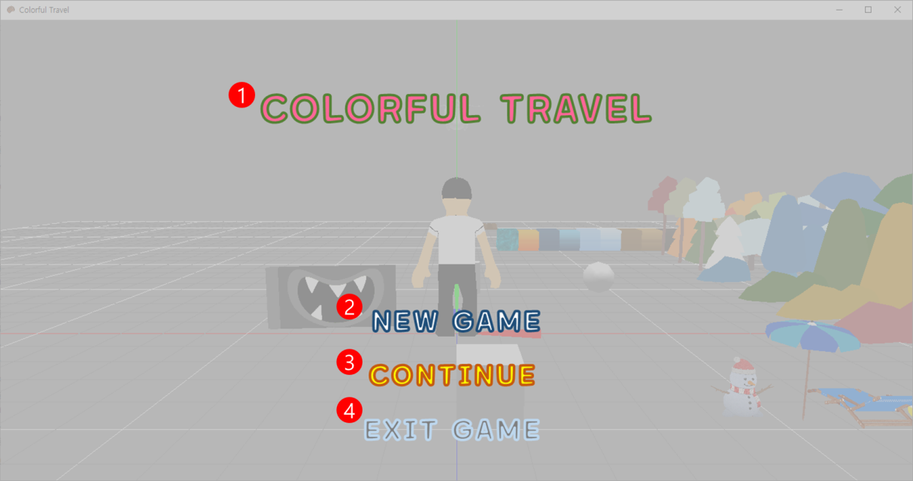

|  |  |  |  |
| --- | --- | --- | --- |
| 번호 | 리소스 이름 | 위치 | 설명 |
| 1 | title.png | 405, 140 | 게임 타이틀 |
| 2 | new.png | 580, 485 | 새로운 데이터로 게임을 시작하는 버튼 |
| 3 | continue.png | 575, 565 | 마지막 저장 데이터를 불러와 게임을 시작하는 버튼 |
| 4 | exit.png | 570, 655 | 게임을 종료하는 버튼 |

타이틀 화면 배경 이미지는 흑백 처리한 인게임 내의 풍경 이미지를 사용할 예정.

1. **인 게임 HUD 배치**

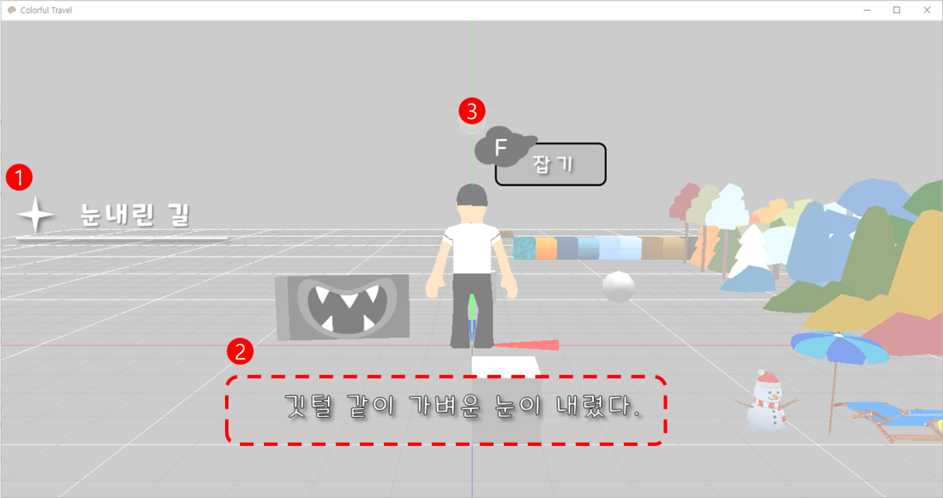

1. **지역이름**
2. 겨울

리소스 이름 : winter.png

위치 : 25, 295

1. 가을

리소스 이름 : fall.png

위치 : 25, 295

1. **스크립트**
2. 검은색 오브 스크립트

|  |  |  |  |
| --- | --- | --- | --- |
| 순서 | 이름 | 위치 | 표시 시간 |
| 1 | black_script_1 | 270, 590 | 3초 |
| 2 | black_script_2 | 380, 590 | 3초 |
| 3 | black_script_3 | 190, 590 | 2초 |

1. 흰색 오브 스크립트

|  |  |  |  |
| --- | --- | --- | --- |
| 순서 | 이름 | 위치 | 표시 시간 |
| 1 | white_script_1 | 425, 590 | 2초 |
| 2 | white_script_2 | 255, 590 | 3초 |
| 3 | white_script_3 | 310, 590 | 3초 |

1. 노란색 오브 스크립트

|  |  |  |  |
| --- | --- | --- | --- |
| 순서 | 이름 | 위치 | 표시 시간 |
| 1 | yellow_script_1 | 345, 590 | 2초 |
| 2 | yellow _script_2 | 215, 590 | 2초 |
| 3 | yellow _script_3 | 140, 590 | 2초 |

1. **상호작용 메시지**

리소스 이름 : message.png

위치 : 캐릭터 기준 위치

(클라이언트에서는 카메라 각도에 따라 캐릭터 원근이 바뀌어서 메시지 위치를 정하기 어려우니 예시 이미지를 보고 비슷하게 구현해주시길 부탁 드립니다.)

1. **달성도 UI**

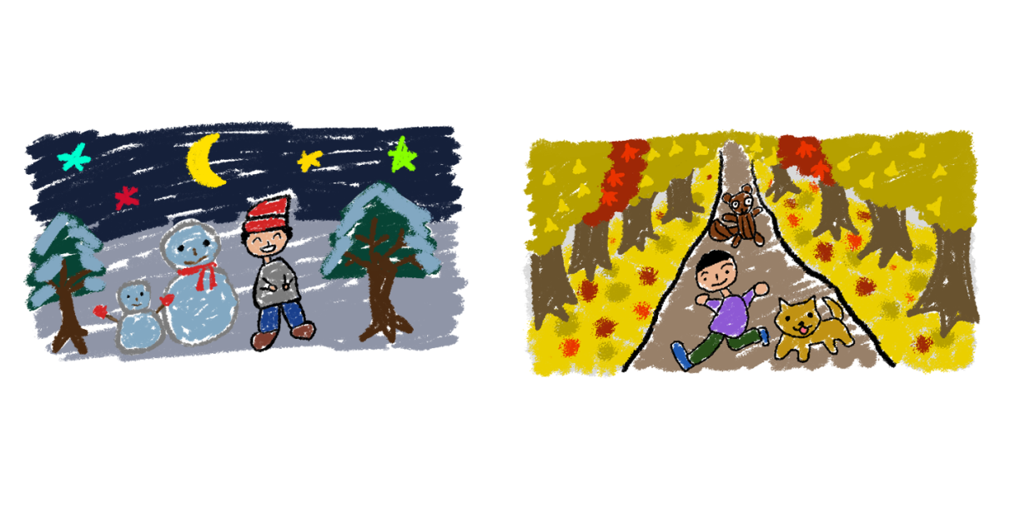

1. 겨울 달성도

|  |  |  |
| --- | --- | --- |
| 순서 | 이름 | 위치 |
| 1 | winter_01 | 10, 160 |
| 2 | winter_02 | 10, 160 |
| 3 | winter_03 | 10, 160 |
| 4 | winter_04 | 10, 160 |

1. 가을 달성도

|  |  |  |
| --- | --- | --- |
| 순서 | 이름 | 위치 |
| 1 | fall_01 | 710, 160 |
| 2 | fall_02 | 710, 160 |
| 3 | fall_03 | 710, 160 |
| 4 | fall_04 | 710, 160 |

〮 O 키를 입력하면 달성도 화면이 표시된다.

〮 O 키를 다시 입력하면 달성도 화면이 종료된다.

〮 달성도 화면의 배경색은 흰색 RGB (255, 255, 255)이다.

〮 각 계절별 달성도는 4단계로 이루어져 있으며 25% 달성할 때 마다 그림이 완성된다.

〮 달성 기준은 수집품을 모으는 것을 기준으로 한다.

〮 각 이미지는 700 * 394 (pixel) 사이즈이며 png 확장자로 통일되어 있다.

〮 계절_00 이미지는 모든 이미지 레이어들이 합쳐졌을 때의 모습을 알려주기 위한 예시 이미지이다. (필요에 따라 사용해도 무방)

〮 4장의 이미지 레이어들이 순차적으로 쌓여서 전체 이미지를 완성하는 방식이다.

〮 계절_01 이미지에는 하얀색으로 배경색이 칠해져 있고 그 외의 계절_02~04 까지의 이미지들은 배경이 칠해져 있지 않다.

〮 배경이 칠해져 있지 않은 이미지들도 700 * 394 (pixel) 사이즈이기에 이미지를 배치할 기준점만 같은 곳에 배치한다면 이미지들의 위치가 흐트러지지 않는다.

